１ 図1，図2のように抵抗を使った回路をつくりました。次の問いに答えなさい。
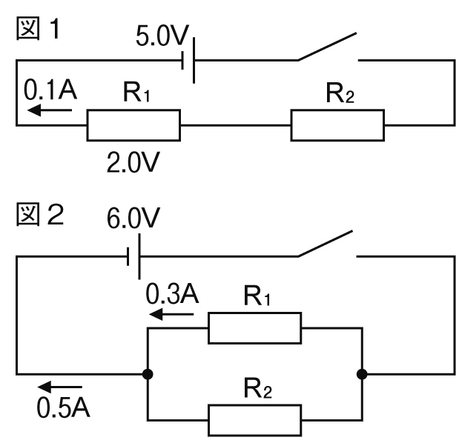
⑴ 図1の抵抗R₂に加わる電圧を求めなさい。
（ ）
⑵ 図1の抵抗R₁の大きさを求めなさい。
（ ）
⑶ 図1の回路全体の抵抗の大きさを求めなさい。
（ ）
⑷ 図2の抵抗R₂を流れる電流の大きさを求めなさい。
（ ）
⑸ 図2の抵抗R₂の大きさを求めなさい。
（ ）
⑹ 図2の回路全体の抵抗の大きさを求めなさい。
（ ）

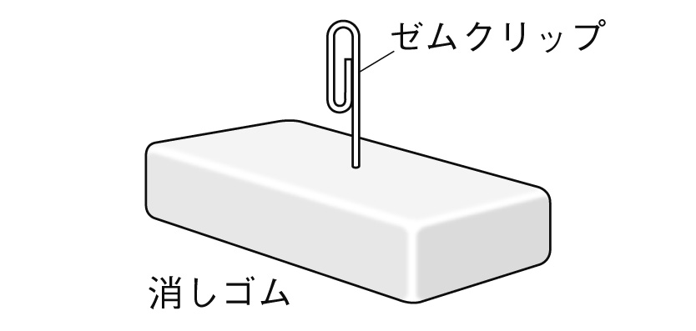
２ ストローA，ストローB，ティッシュペーパーを用意し，ストローAをティッシュペーパーでよくこすった。その後，こすった部分を手でつかまないように注意し，ストローAを消しゴムにさしたゼムクリップにかぶせた。次の問いに答えなさい。
⑴ ティッシュペーパーでストローBをよくこすり，図のようにストローAに近づけるとどのようになりますか。簡潔に書きなさい。
（ ）
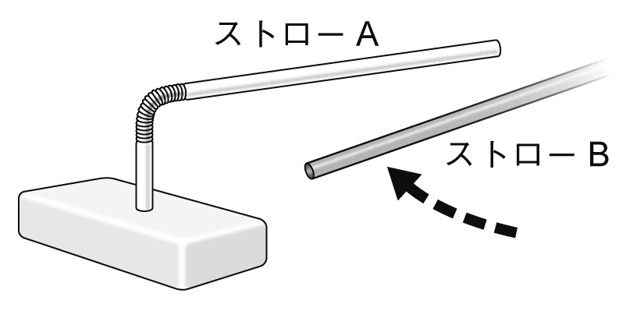
⑵ ⑴でこすったティッシュペーパーをストローAに近づけると，ストローAが引き寄せられた。この理由を簡潔に書きなさい。
（ ）

３ 図のように，真空放電管に電圧を加えたところ，蛍光板に明るい線が見えました。次の問いに答えなさい。
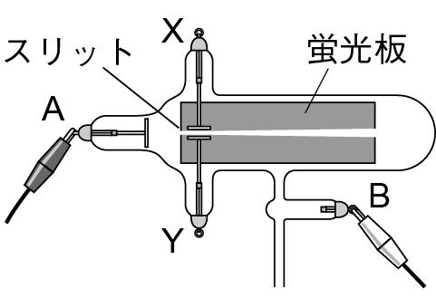
⑴ A，Bのうち，－極はどちらですか。
（ ）

⑵ さらに，Xに＋極，Yに－極をつなぐと，明るい線は上へ曲がりました。このことからどのようなことがわかりますか。
（ ）

